รายงานผลการประเมิน ITA ประจำปี พ.ศ.2563
องค์การบริหารส่วนตำบลบ้านแท่น

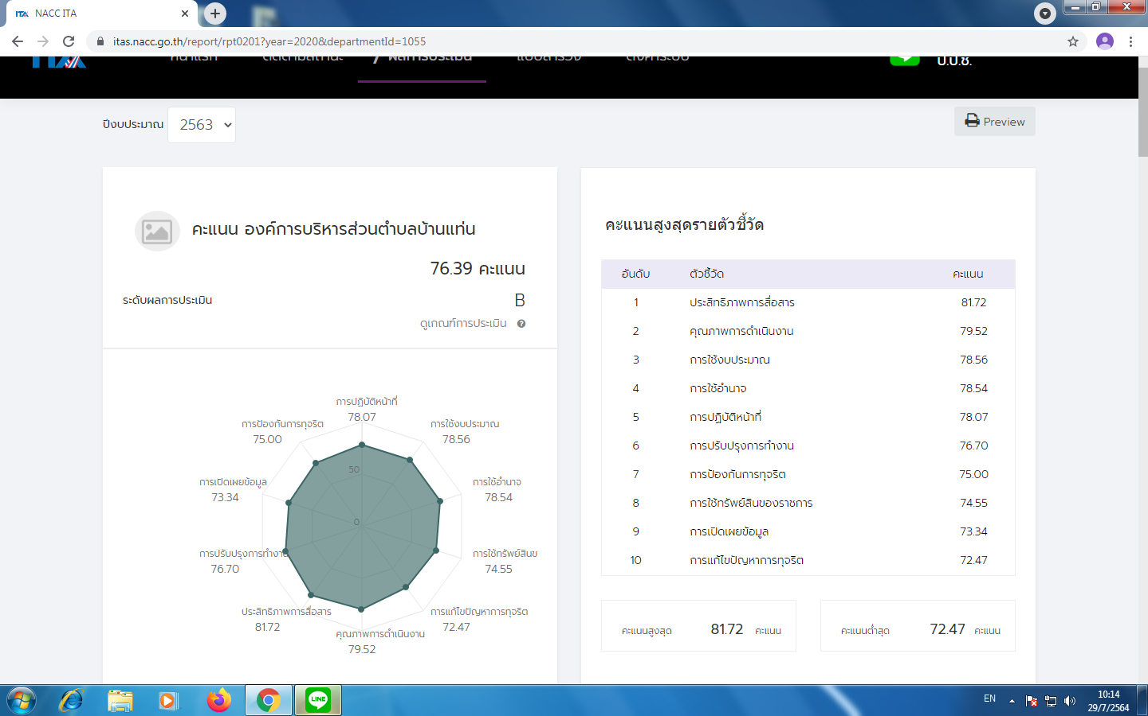

ข้อเสนอแนะ
จากเป้าหมาย “การประเมินคุณธรรมและความโปร่งใสในการดำเนินงานของหน่วยงานภาครัฐ (ITA) ประจำปี 2563” ที่กำหนดให้หน่วยงานที่เข้ารับการประเมินร้อยละ 80 จะต้องมีผลคะแนน 85 คะแนนขึ้นไป ภายในปี 2565 พบว่า ผลคะแนนการประเมินหน่วยงานของท่านจาก 3 แบบวัด คือ แบบวัดการรับรู้ของผู้มีส่วนได้ส่วนเสียภายใน (IIT) แบบวัดการรับรู้ของผู้มีส่วนได้ส่วนเสียภายนอก (EIT) และแบบตรวจการเปิดเผยข้อมูลสาธารณะ (OIT) จำนวนทั้งสิ้น 10 ตัวชี้วัด ไม่มีแบบวัดใดผ่านเกณฑ์เป้าหมาย (85 คะแนนขึ้นไป) จึงมีข้อเสนอแนะเพื่อการปรับปรุงการดำเนินงานให้มีผลการประเมินที่ดียิ่งขึ้นในปีถัดไป ดังต่อไปนี้
แบบวัด IIT เป็นการประเมินการรับรู้ของบุคลากรภายในเกี่ยวกับการปฏิบัติหน้าที่ การใช้จ่ายงบประมาณและทรัพย์สินของราชการ โดยยึดระเบียบปฏิบัติและกฎหมายที่เกี่ยวข้อง รวมทั้งหลักการมีส่วนร่วมของประชาชน จึงควรดำเนินการดังนี้ 1) การปฏิบัติหน้าที่ จัดให้มีการเปิดเผยข้อมูลเกี่ยวกับขั้นตอน ระยะเวลาและผู้รับผิดชอบในการให้บริการอย่างชัดเจน สร้างระบบการประเมินประสิทธิภาพการให้บริการของผู้มาติดต่อรับบริการ ณ จุดให้บริการได้โดยง่าย สะดวกและเป็นไปตามหลักการปกปิดความลับของผู้ให้ข้อมูล รวมทั้งกำหนดมาตรการบริหารงานบุคคลและการพิจารณาให้คุณ ให้โทษ ตามหลักคุณธรรมและความสามารถ 2) การใช้งบประมาณ จัดให้มีการเปิดเผยข้อมูลการใช้จ่ายงบประมาณ แผนการจัดซื้อจัดจ้างหรือการจัดหาพัสดุ รวมถึงกระบวนการเบิกจ่ายงบประมาณโดยเปิดเผยและพร้อมรับการตรวจสอบจากทุกภาคส่วน ตลอดจนการจัดทำรายงานผลการใช้จ่ายงบประมาณอย่างสม่ำเสมอ 3) การใช้อำนาจของผู้บริหารด้านการบริหารงานบุคคล จัดทำรายละเอียดของตำแหน่งงาน (job description) และเกณฑ์การประเมินผลการปฏิบัติงานอย่างชัดเจนและเปิดเผย รวมทั้งการเปิดรับฟังความคิดเห็นของผู้ที่เกี่ยวข้องเพื่อปรับปรุงประสิทธิภาพการปฏิบัติงาน 4) การใช้ทรัพย์สินของราชการ จัดทำคู่มือและระเบียบการใช้ทรัพย์สินของราชการ สร้างระบบการกำกับดูแลและติดตามตรวจสอบการยืม-คืน และการลงโทษอย่างเคร่งครัด 5) การแก้ไขปัญหาการทุจริต มุ่งเสริมสร้างวัฒนธรรมการทำงานเพื่อประโยชน์สูงสุดของส่วนรวม มีจิตสาธารณะและพร้อมให้บริการประชาชนอย่างเต็มกำลังความสามารถ โดยจัดทำมาตรการการป้องกันและมีระบบการติดตามตรวจสอบพฤติกรรมการทุจริตอย่างชัดเจนและเปิดเผย รวมทั้งการเปิดให้ประชาชนมีส่วนร่วมในการแสดงความคิดเห็นและการติดตามตรวจสอบการทำงานของหน่วยงานได้โดยง่ายและสะดวก
แบบวัด EIT เป็นการประเมินการรับรู้ของผู้รับบริการที่มีต่อคุณภาพและมาตรฐานการให้บริการอย่างมีประสิทธิภาพ ประสิทธิผลและไม่เลือกปฏิบัติ จึงควรดำเนินการดังนี้ 1) คุณภาพการดำเนินงาน ประชาสัมพันธ์เกี่ยวกับระบบและขั้นตอนการให้บริการงานด้านต่างๆ อย่างทั่วถึง และส่งเสริมให้มีการฝึกอบรมพัฒนาเพิ่มพูนทักษะและความรู้เกี่ยวกับการปฏิบัติงานอย่างสม่ำเสมอ 2) ประสิทธิภาพการสื่อสาร จัดทำสื่อประชาสัมพันธ์และเปิดเผยข้อมูลบนเว็บไซต์หลักของหน่วยงานให้ง่ายต่อการเข้าถึงข้อมูล และมีการปฏิสัมพันธ์แลกเปลี่ยนข้อมูลข่าวสารกันอย่างชัดเจนและต่อเนื่อง 3) การปรับปรุงระบบการทำงาน สร้างกระบวนการปรึกษาหารือระหว่างผู้บริหารและบุคลากรเพื่อร่วมกันทบทวนปัญหาและอุปสรรคในการปฏิบัติงานอย่างเป็นระบบ และส่งเสริมให้ผู้รับบริการและประชาชนทั่วไปมีส่วนร่วมในการแสดงความคิดเห็นหรือให้คำแนะนำในการพัฒนาและปรับปรุงคุณภาพและมาตรฐานการให้บริการได้โดยสะดวก
แบบวัด OIT เป็นการเปิดเผยข้อมูลพื้นฐานต่าง ๆ ที่เป็นปัจจุบันของหน่วยงานสู่สาธารณะบนเว็บไซต์ของหน่วยงานอย่างครบถ้วนสมบูรณ์และง่ายต่อการเข้าถึง และแสดงเจตนารมณ์ในการป้องปรามการทุจริตโดยมีมาตรการที่เป็นรูปธรรม จึงควรดำเนินการดังนี้ 1) การเปิดเผยข้อมูล เน้นการเผยแพร่ข้อมูลพื้นฐานเกี่ยวกับการปฏิบัติงาน ประกอบด้วยข้อมูลด้านการบริหารงานทั่วไป งบประมาณ การจัดซื้อจัดจ้างหรือจัดหาพัสดุและการบริหารทรัพยากรบุคคล รวมทั้งข่าวประชาสัมพันธ์ และมีช่องทางการปฏิสัมพันธ์กับผู้รับบริการและประชาชนทั่วไป และการให้บริการผ่านระบบ e-service โดยต้องเผยแพร่ในหัวข้อหรือตำแหน่งที่สามารถเข้าถึงและสืบค้นข้อมูลได้โดยง่าย ทุกช่วงเวลา ทั้งนี้ ต้องเป็นการเข้าถึงผ่าน URL บนเว็บไซต์หลักของหน่วยงานโดยตรง 2) การป้องกันการทุจริต จัดประชุมเตรียมความพร้อมเข้ารับการประเมิน ITA ก่อนจะศึกษาและวิเคราะห์ผลการประเมินของปีที่ผ่านมาเพื่อกำหนดแนวทางการปรับปรุงและพัฒนา จากนั้นจัดทำแนวทางการปฏิบัติตามมาตรการภายในและให้มีการกำกับติดตามการนำไปปฏิบัติอย่างเป็นรูปธรรม
ที่สำคัญ ต้องมีการพัฒนาทักษะ ความรู้ความสามารถของบุคลากรผู้ดูแลเว็บไซต์ของหน่วยงานในการปรับปรุงระบบให้ทันสมัยและมีการติดต่อสื่อสารผ่านเว็บไซต์ได้อย่างรวดเร็วและมีประสิทธิภาพ

